Муниципальное общеобразовательное учреждение
«Гимназия №1 Октябрьского района г.Саратова»
Почтовый адрес: 410056, г. Саратов, ул.Мичурина,88
Электронная почта: sargym1@mail.ru
Директор гимназии: Гайнутдинова Ирина Родионовна
Председатель проф. организации: Зубова Ольга Анатольевна
Общая численность работников – 106
Из них членов профсоюза – 101
Педагогических работников – 73
Высшая квалификационная категория -43
Первая квалификационная категория – 17
Соответствие занимаемой должности – 13
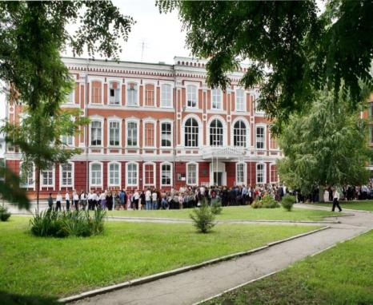
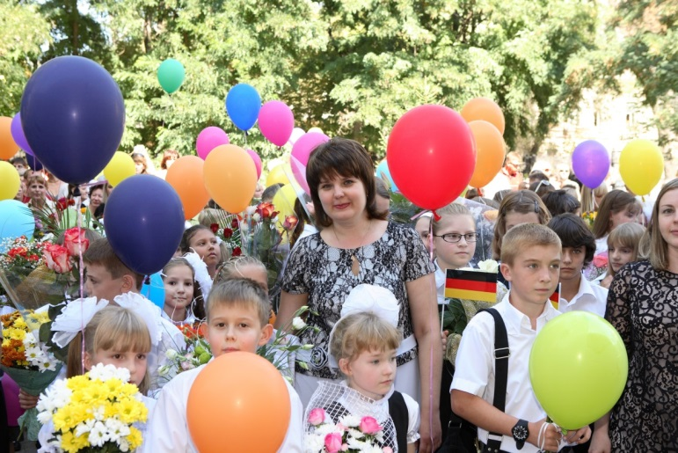
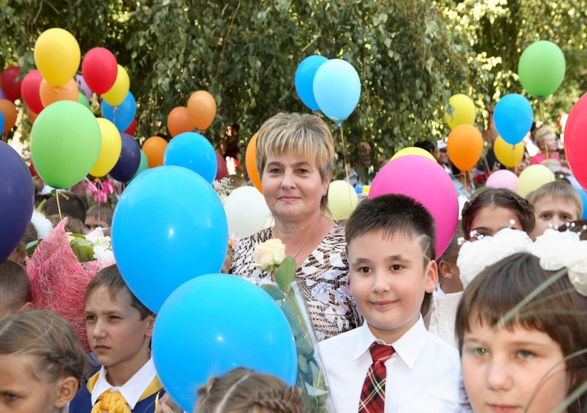

Организация работы по обеспечению охраны труда и безопасности жизнедеятельности в МАОУ «Гимназия №1»
Цели и задачи охраны труда и безопасности жизнедеятельности в МАОУ "Гимназия №1":
сохранение жизни и здоровья работников и обучающихся;
предупреждение (локализация) аварий и ЧС в гимназии.
Промежуточные задачи для достижения указанных целей:
обеспечение безопасных условий труда;
подготовленность персонала и обучающихся к действиям в условиях ЧС;
осуществление систематического контроля за состоянием охраны труда и техники безопасности учреждении.
Управление системой охраны труда является одной из приоритетных функций управления гимназией.
Содержание работ по охране труда и безопасности жизнедеятельности в МАОУ "Гимназия №1":
Весь комплекс мероприятий, проводимых в МАОУ "Гимназия №1" по созданию условий труда, постановке работы по охране труда и здоровья работников можно разделить на 7 групп - направлений работ:
1. Создание и своевременная корректировка нормативно-правовой базы ОТ, положений, указаний, инструкций: всего разработано и утверждено 84 инструкции по охране труда.
Журналы проведения инструктажей вводного на рабочем месте, программа вводного инструктажа и первичного на рабочем месте, инструкции по охране труда, акт готовности учреждения к началу нового учебного года, акты - разрешения на проведение занятий в отдельных помещениях, акты - испытания гимнастических снарядов, соглашение по охране труда. Все документы в наличии.
2. Формирование специальных органов управления ОТ в целях соблюдения трудового законодательства в области охраны труда и проведения профилактических мер по сокращению производственного травматизма и профессиональной заболеваемости.
Создана комиссия по охране труда, председателем которой является директор гимназии Гайнутдинова И.Р.. Ежеквартально проводятся заседания, составляются протоколы.
3. Санитарно-гигиенические, лечебно-профилактические и реабилитационные мероприятия, направленные на поддержание работоспособности и здоровья работников.
За счет средств работодателя ежегодно проводятся медицинские осмотры сотрудников, заключен договор с поликлиникой №14.
4. Работа с персоналом. Все сотрудники гимназии прошли внутреннее обучение по охране труда и проверку знаний, педагогический персонал по 40- часовой программе, административно – хозяйственный - по 20 часовой программе.
5. Социально–экономические мероприятия, вытекающие из требований законодательства об охране труда и безопасности.
6. Мероприятия по профилактическому контролю состояния охраны труда и безопасности в МАОУ "Гимназия №1".
7. Подготовка и представление в соответствующие органы отчетности о состоянии охраны труда и безопасности в учреждении.

Структура и органы управления безопасностью жизнедеятельности МАОУ "Гимназия №1".
В процессе управления охраной труда и безопасностью участвуют все без исключения руководители и специалисты МАОУ "Гимназия №1". По значимости в управлении организацией в целом и в управлении ОТ, в частности, выделяют три уровня управления:
1) высшее звено управления – директор гимназии, его заместители;
2) среднее звено управления - руководители структурных подразделений, их заместители;
3) младшее звено управления – зав. кабинетами; классные руководители и прочий персонал учреждения.
Ежегодно приказом директора создаются соответствующие комиссии:
1. Комиссия по охране труда
Комиссия по охране труда организует:
- совместные действия работодателя и работников по обеспечению требований охраны труда, предупреждению производственного травматизма и профессиональных заболеваний,
- проведение проверок условий и охраны труда на рабочих местах и информирование работников о результатах указанных проверок,
- сбор предложений к разделу коллективного договора (соглашения) об охране труда.
Комиссия получает от работодателя и службы охраны труда учреждения:
- информацию о состоянии условий труда на рабочих местах;
- заслушивает на своих заседаниях сообщения работодателя или его представителей по вопросам обеспечения ими здоровых и безопасных условий труда на рабочих местах;
- участвует в работе по формированию мероприятий коллективного договора или соглашения по охране труда;
- вносит предложения работодателю о привлечении к дисциплинарной ответственности работников за нарушение охраны труда.
2. Комиссия по обучению и проверке знаний требований охраны труда
Комиссию возглавляет директор гимназии.
Лица, входящие в комиссию, прошли обучение по охране труда и имеют соответствующие удостоверения.
Обучение проводится раз в три года и оформляется соответствующими протоколами.
Контроль за состоянием охраны труда и безопасностью в учреждении.
Контроль за выполнением запланированных мероприятий и соблюдением требований охраны труда и безопасности – заключительный этап процесса управления. Цель контроля состоит в определении, насколько точно и своевременно выполнены (выполняются) мероприятия, требования на рабочих местах, на объектах, технологических процессах и учреждении в целом. Полученные в результате контроля данные (информация) являются предметом анализа, оценки, прогноза и выводов, то есть началом нового цикла управления охраной труда и безопасностью в учреждении.
Установлено три уровня контроля за соблюдением требований охраны труда и безопасности:
1) Государственный надзор и контроль, который осуществляют органы государственного управления и надзора.
2) Корпоративный (производственный или административный) контроль, который проводит сама организация.
3) Общественный контроль, который осуществляют профсоюзная организация гимназии, уполномоченный профкома по охране труда.
Результатом совместно проводимой работы явилось признание МАОУ «Гимназия №1» лучшей образовательной организацией по охране труда и пожарной безопасности по итогам условий областного смотра-конкурса в 2015 году. Специалист по охране труда Сумина Н.С. признана победителем в областном смотре-конкурсе на лучшего специалиста по охране труда Саратовской областной организации Профсоюза работников народного образования и науки РФ.
Деятельность образовательной организации «Гимназия №1» по охране труда работников, по обеспечению здоровых и безопасных условий труда является основой успешности в вопросах обучения и воспитания.
Учреждение три последних года входит в список ТОП-500 лучших Школ России.

